[上海长海医院&第二军医大学的论文被撤稿，因图片的完整性被质疑且作者未提供满意解释](https://mp.weixin.qq.com/s?__biz=Mzk1NzE0NTE5Mg==&mid=2247488218&idx=5&sn=97f6aa76485d36ad13c4699c6f8e27fb&chksm=c2d0ab87abcc6100c393a7609fe9a0fc8542418c9cdbac4415f8f213e66c409e6a81534d6bd0&scene=126&sessionid=1742228848)

净研行动[净研行动](javascript:void(0);)2025-03-09 13:04:08浙江

**01**

**问题论文**

标题：A Matrine Derivative M54 Suppresses Osteoclastogenesis and Prevents Ovariectomy-Induced Bone Loss by Targeting Ribosomal Protein S5

期刊：Frontiers in Pharmacology

单位：上海长海医院&第二军医大学

发表时间：2018年1月30日

DOI: 10.3389/fphar.2018.00022

撤稿原因：图片的完整性被质疑，作者在调查期间未能提供令人满意的解释。

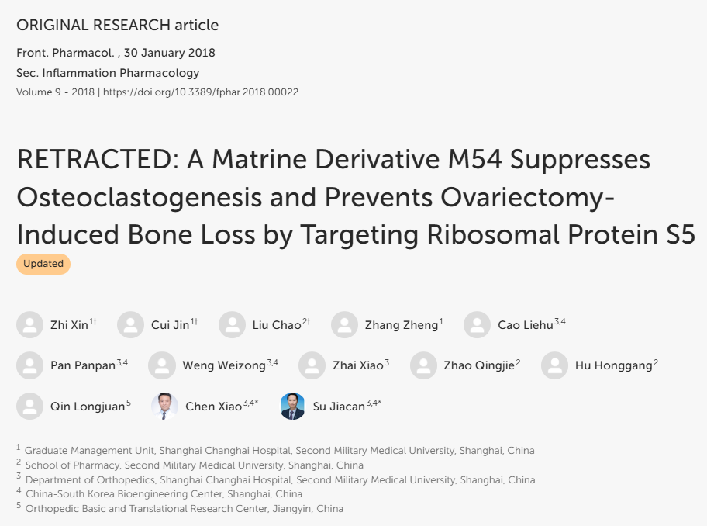

本研究得到了中国国家自然科学基金（31370958、81701364和91749204）；上海市科学技术委员会重点项目（15411950600）；国家自然科学基金（NNSF）面上项目（81771491）；上海市卫生系统优秀人才培养计划（2017BR011）；中韩重大国际联合研究项目（81461148033）的支持。

**02**

**具体说明**

① 图6C中的图像与《Cell Death and Disease》（2017，doi: 10.1038/cddis.2017.394）中的图7C的图像相似，但其中一些看起来像是镜像图像，且两者的处理方法不同。

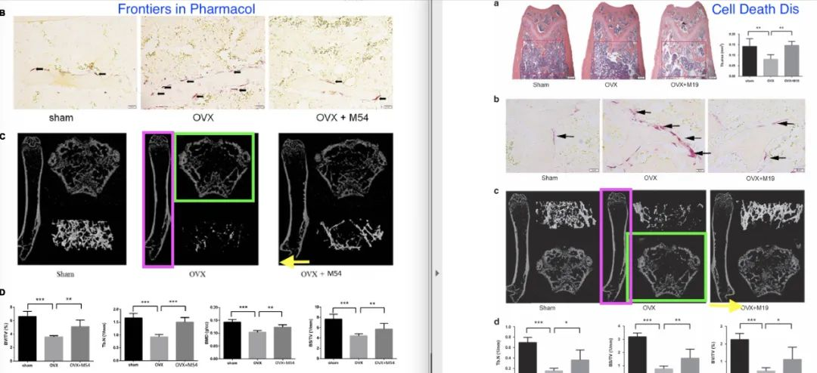

② 除了上述问题外，图1中似乎有两幅图像存在重叠。

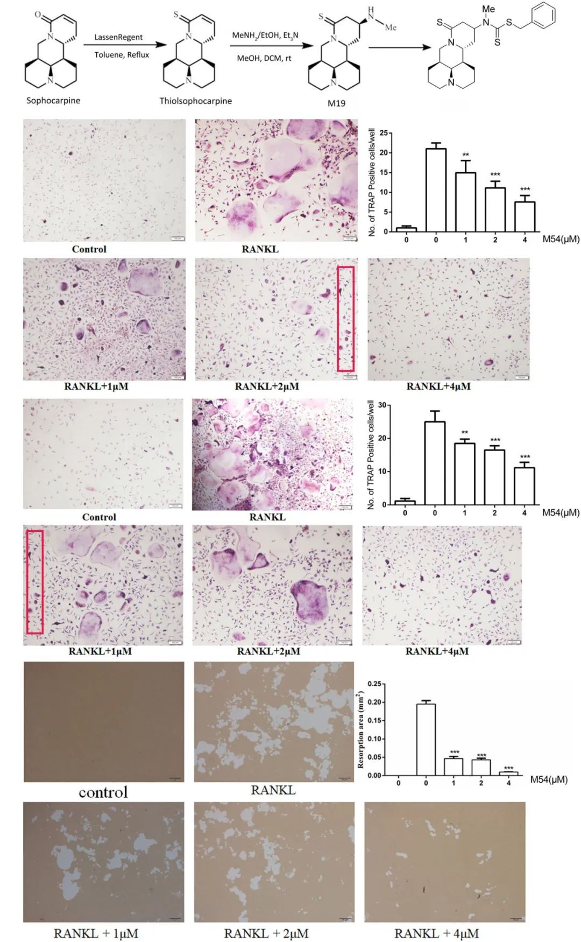

该文于2021年3月29日更正：

在原文中，已发表的图1C和图6C存在错误。在图1C中，错误地选取了RANKL诱导组的原始图像，现已用正确的图像替换图1C。在图6C中，错误地选取了OVX组的原始图像，现已用正确的图像替换图6C。以下是更正后的图1C和图6C。

作者对这些错误表示歉意，并声明这不会影响文章的任何科学结论。原文已更新。

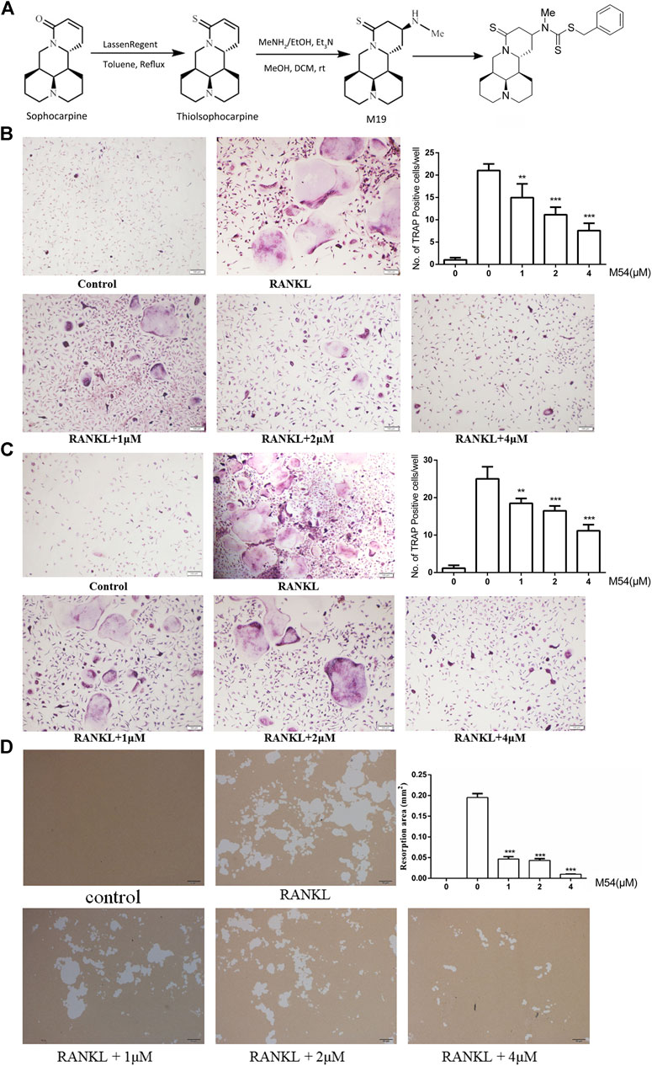

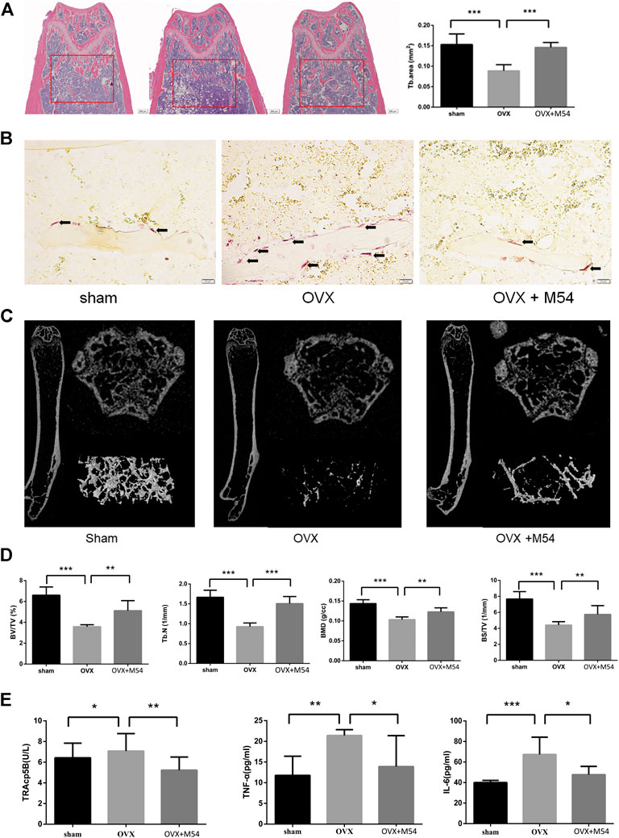

③ 修正的论文似乎仍然存在之前指出的图1B和图1C之间图像重叠的问题。

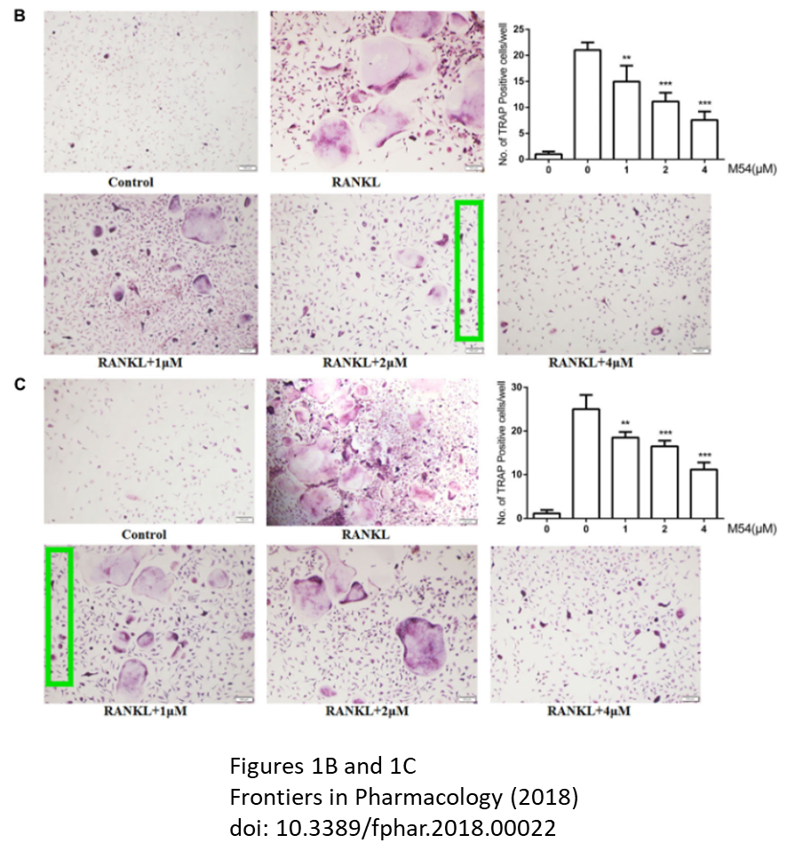

④ 补充图S3中的对照图像似乎之前曾在一篇至少有一位共同作者的现已撤回的论文中发表过，该论文发表于《Cell Death & Disease》（2017，doi: 10.1038/cddis.2017.394）

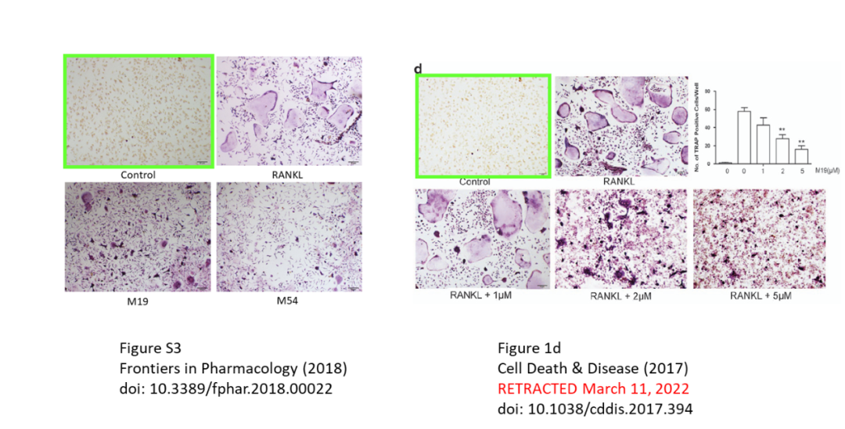

**03**

**处理结果**

该期刊撤回了上述2018年1月30日发表的文章。文章发表后，有人对其中图片的完整性提出了质疑。作者在调查期间未能提供令人满意的解释，该调查是按照Frontiers的政策进行的。此次撤回得到了Frontiers in Pharmacology的首席编辑和Frontiers的首席执行编辑的批准。作者已收到关于撤回的通知，并有机会作出回应。出版商已记录此次沟通。Frontiers感谢PubPeer的用户让我们注意到这篇已发表的文章。

**参考信息**

https://www.frontiersin.org/journals/pharmacology/articles/10.3389/fphar.2025.1575621/full

提供线索或对推文存在疑义，请联系邮箱：jxscuijian@163.com





**微信搜一搜**



 净研行动